**Приложение 3**

|  |  |  |
| --- | --- | --- |
| СОГЛАСОВАНО:  Заместитель Генерального директора  по обеспечению производства  ООО «КанБайкал»  __________________Р.О. Бабич  «____»________________2022 г. |  | УТВЕРЖДАЮ:  Председатель ТКО  Генеральный директор  ООО «КанБайкал»  __________________Ю.А. Нишкевич  «____»________________2022 г. |

Техническое задание на транспортных оказание услуг по перевозке нефтесодержащей жидкости с Западно-Каренского месторождения

для ООО «КанБайкал» в период с 01.07.2022 по 31.12.2023.

1. Маршруты и объемы перевозок нефтесодержащей жидкости (НСЖ):

|  |  |  |  |  |  |  |  |  |  |  |  |  |  |  |  |  |  |  |  |
| --- | --- | --- | --- | --- | --- | --- | --- | --- | --- | --- | --- | --- | --- | --- | --- | --- | --- | --- | --- |
| № п/п | Маршрут перевозки (пункт налива и слива НСЖ) | Объем перевозки НСЖ, м3 | | | | | | | | | | | | | Плечо перевозки, км | Объем перевозки НСЖ, м3*км | Скорость закачки НСЖ в цистерну в пункте налива, м3/ч | Скорость скачивания НСЖ из цистерны в пункте слива, м3/ч | Требования к автомобилю |
| янв | фев | мар | апр | май | июн | июл | авг | сен | окт | ноя | дек | Итого в год |
| 31 | 28 | 31 | 30 | 31 | 30 | 31 | 31 | 30 | 31 | 30 | 31 |
| 1 | Пункт налива в районе КПП Западно-Каренского м/р – КП103 Западно-Малобалыкское м/р | 0 | 0 | 0 | 0 | 0 | 0 | 5 519 | 5 293 | 4 914 | 0 | 0 | 0 | 15 726 | 60 | 943 560 | 50 | 90 | 1. Тягач вездеход  - в период с апреля по октябрь  2. Шоссейник – в период с ноября по март  3. Полуприцеп-цистерна объемом 28-40 м3 |
| 2 | КП1 Западно-Каренского м/р – КП103 Западно-Малобалыкское м/р | 0 | 0 | 0 | 0 | 0 | 0 | 0 | 0 | 0 | 4 872 | 4 528 | 4 488 | 13 888 | 68 | 944 384 | 50 | 90 |

*Примечания:*

*КПП – контрольно-пропускной пункт*

*КП – кустовая площадка*

*м/р - месторождение*

*Объем перевозки НСЖ на 2023 год будет определен в ноябре-декабре 2022 г.*

1. Схема движения и категорийность автомобильных дорог по маршруту движения.
   1. Схема движения – плечо перевозки 60 км:

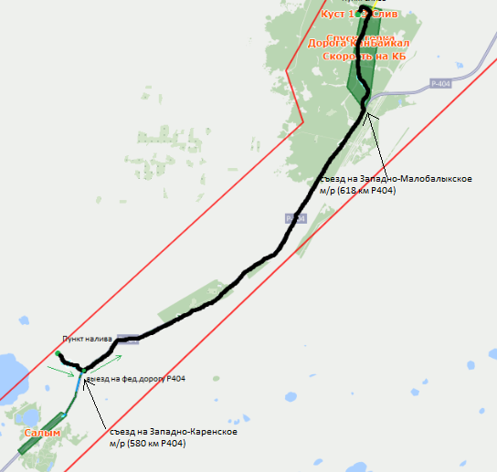

* 1. Схема движения – плечо перевозки 68 км:

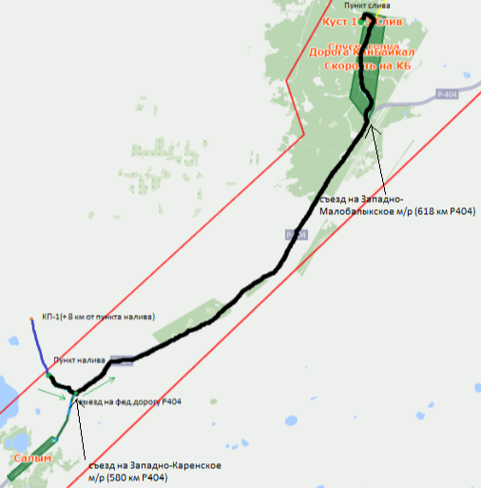

* 1. Съезд на Западно-Каренское месторождение в районе 580 км федеральной автомобильной дороги Р404. Съезд на Западно-Малобалыкское месторождение в районе 618 км федеральной автомобильной дороги Р404.
  2. Категорийность автомобильных дорог по маршруту движения:

| **№ п/п** | **Участок дороги по маршруту движения** | **Расстояние, км** | **Покрытие** | **Примечание** |
| --- | --- | --- | --- | --- |
| 1 | По Западно-Каренского м/р | 12 | Грунтовое, частичное щебененые | Затрудненный проезд по некоторым участкам в период весеннего и осеннего половодья, обильных дождей |
| 2 | 580-618 км федеральной автомобильной дороги Р404 | 38 | Асфальтное |  |
| 3 | По Западно-Малобалыкскому м/р | 18 | Щебеночное | Наличие крутых спусков/подъемов |

1. Необходимые технические условия.
   1. Исполнитель, оказывающий услуги должен иметь необходимое количество технически исправного специализированного транспорта с соответствующей проходимостью для выполнения перевозки легковоспламеняющейся жидкости 3 класса ООН 1267, оборудованного согласно ДОПОГ и ТР ТС 018/2011 (Технический регламент Таможенного союза «О безопасности колесных транспортных средств»), требованиям промышленной безопасности и охраны окружающей среды. Максимальный возраст транспорта, предназначенной для оказания услуг не должен превышать 5 лет с момента её изготовления.
   2. Транспортные средства, перевозящие нефтесодержащую жидкость, должны быть обеспечены:

* средствами пожаротушения (огнетушитель, песок, кошма 2×2 м, лопата);
* искрогасителем на выхлопной трубе автоцистерны (выхлопные трубы должны быть выведены под радиатор);
* маркировкой в соответствии со степенью опасности груза;
* заземляющим устройством;
* исправным указателем уровня жидкости в цистерне;
* свидетельствами о допуске ТС к перевозке ОГ (опасного груза), маршрутом перевозки ОГ (опасных грузов) и аварийными картами системы информации об опасности;
* дополнительными проблесковыми маячками оранжевого цвета;
* свидетельством о поверки автоцистерны.
  1. Транспортные средства, перевозящие нефтесодержащую жидкость, должны быть оборудованы:
* антиблокировочной системой тормозов;
* ограничителем скорости;
* тахографом;
* сливными кранами с наконечником типа «БРС-100» для слива;
* системой спутникового мониторинга ГЛОНАСС/GPS в соответствии с Постановлением Правительства РФ от 13.02.2018г. № 153 «Об утверждении оснащения транспортных средств категорий М2, М3 и транспортных средств категории N, используемых для перевозки опасных грузов, аппаратурой спутниковой навигации ГЛОНАСС или ГЛОНАСС/GPS».
  1. Водитель транспортного средства должен иметь:
* паспорт на автоцистерну;
* действующее на дату перевозки свидетельство о поверке с указанием вместимости емкости в м3;
* свидетельство о допуске транспортного средства к перевозке опасных грузов;
* путевой лист, с указанием маршрута перевозки с отметкой «ОПАСНЫЙ ГРУЗ», выполненной красным цветом в верхнем левом углу и указанием в графе «особые отметки» номера опасного груза по списку ООН;
* согласованный маршрут перевозки опасного груза с грузоотправителем;
* свидетельство о допуске водителя к перевозке опасных грузов (ДОПОГ);
* список адресов и телефонов должностных лиц автотранспортной организации, грузоотправителя, грузополучателя, ответственных за перевозку, дежурных частей органов ГИБДД, расположенных по маршруту движения транспорта.

1. Дополнительные условия.
   1. Заправку транспортных средств топливом Исполнитель осуществляет самостоятельно, без содействия Заказчика.
   2. Проживание персонала Исполнитель обеспечивает самостоятельно, без содействия со стороны Заказчика.
   3. Базирование, ремонт, обслуживание и материальное обеспечение автотранспорта Исполнитель осуществляет самостоятельно, без содействия со стороны Заказчика.
   4. Оформление разрешений на перевозку крупногабаритного и тяжеловесного груза (в том числе на период временного ограничения движения в весенний паводок) по федеральным, региональным, межмуниципальным автодорогам Тюменской области, Ханты-Мансийского Автономного округа – ЮГРА и прочим дорогам Исполнитель осуществляет самостоятельно, без содействия со стороны Заказчика.
   5. Исполнитель должен предоставить доступ к системе спутникового мониторинга движения транспортных средств (ГЛОНАСС) Исполнителя.
   6. Предоставление ежемесячного отчета о движении ТС, на основании данных ГЛОНАСС.
   7. Наличие круглосуточной диспетчерской службы.
   8. Организация пункта предрейсового медицинского осмотра.
   9. В зимний период осуществлять отогрев замерзших сливных задвижек собственными силами.
   10. В случае вынесения Постановления по делу об Административном правонарушении в соответствии КоАП РФ (в виде административного наказания-штрафа) на грузоотправителя ООО «КанБайкал» ввиду отсутствия специального разрешения у Исполнителя на перевозку КГиТГ, либо превышении транспортным средством Исполнителя установленных ограничений по общей массе и (или) нагрузки на ось Заказчик в праве в регрессном порядке предъявить к Исполнителю суммы уплаченных штрафных санкций.
   11. В случае отказа Исполнителя от исполнения договора полностью или в части независимо от причин такого отказа Исполнитель обязан возместить Заказчику имущественные потери, возникшие вследствие невывоза НСЖ из пунктов налива. Размер возмещения таких имущественных потерь определяется, как произведение объема невывезенной НСЖ на ставку имущественных потерь.

*Тариф должен включать затраты на приобретение разрешений на перевозку КГиТГ. Заказчик дополнительно стоимость разрешений не возмещает.

1. Ответственность.
   1. Исполнитель при оказании Услуг на территории Заказчика несет ответственность перед государственными органами контроля за невыполнение природоохранных мероприятий. При загрязнении окружающей природной среды Исполнитель возмещает ущерб, нанесенный природной среде, Заказчику и третьим лицам. Ущерб, причиненный Заказчику, подлежит возмещению в течение 20 (двадцати) календарных дней со дня предъявления Заказчиком требования о возмещении ущерба и обязанность по его возмещению возникает с момента предъявления такого требования.
   2. При наложении на Заказчика уполномоченными государственными органами контроля любых штрафных санкций за нарушение экологических, санитарных норм, норм и правил безопасности труда, правил пожарной безопасности, а также иных применимых норм и правил в связи с оказанием Исполнителем Услуг, Заказчик вправе в регрессном порядке предъявить к Исполнителю суммы уплаченных штрафных санкций.
   3. Подрядная организация обязана перед началом рабочей смены и допуском работников к работе, провести освидетельствование (медицинский осмотр) работников на предмет отсутствия алкогольного, наркотического или токсического опьянения. Подрядная организация обязана не допускать к работе (отстранить от работы) работников Подрядной организации (а в случаях привлечения субподрядных организаций и работников Субподрядчика), появившихся на рабочем месте (Объекте) в состоянии алкогольного наркотического или токсического опьянения.
   4. При оказании услуг Исполнитель обязан соблюдать действующее законодательство РФ, включая законодательство в отношении минеральных ресурсов, недр, охраны окружающей среды, промышленной и пожарной безопасности, а также иные нормативные акты, в т.ч локальные акты ООО «КанБайкал» и акты действующие на территории оказания услуг.
2. Основные требования при расчете стоимости услуг.
   1. Необходимо предоставить Коммерческое предложение по Форме 3 Приложения 2 и Калькуляции стоимости транспортировки 1 метра кубического на 1 км в формате Excel.

Тарифы перевозки окончательные, не подлежат изменению в течение 2022-2023 года и должны включать все затраты Исполнителя, в том числе:

* подачу автомобиля к месту оказания услуг, в случае, если автомобиль в нерабочее время базируется не на маршруте перевозки;
* затраты на пробег автомобиля от места разгрузки к месту погрузки при следовании за грузом;
* время нахождения автомобиля на погрузке-разгрузке, в том числе сверхнормативное;
* командировочные, суточные и квартирные водителей и т.д.;
* затраты на оформление разрешений (возмещение ущерба дорогам) на перевозку негабаритного и тяжеловесного груза, в том числе в период временного ограничения движения;
* затраты на выполнение требований п. 3 настоящего Технического задания;
* тариф платы в счет возмещения вреда, причиняемого автомобильным дорогам общего пользования федерального значения транспортными средствами, имеющими разрешенную максимальную массу свыше 12 тонн (Постановление правительства РФ №504 от 14.06.2013)
* прочее.

1. Срок оплаты за оказанные услуги:

Срок оплаты за оказанные услуги – не ранее 90 дней и не позднее 120 дней с момента подписания оригинала акта приема-передачи оказанных услуг.

Начальник ТО Бутра Я.Р.